
计算机科学与技术专业
《面向对象程序设计-Java》实验报告

学号： 202235010646 姓名：杨梓创
班级： 2022级计算机科学与技术6班
时间： 2023.11.29
指导： 关青苗

实验8、组件及事件处理
一、实验内容
1. 编程实现日历显示功能
具体要求：编写一个java应用程序，实现一个窗口， 该窗口的布局为BorderLayout布局。窗口的中心添加一个JPanel容器pCenter，pCenter的布局是7 行7 列的GriderLayout 布局，pCenter 中放置40个标签，用来显示日历。窗口的北面添加一个JPanel 容器pNorth ，其布局是FlowLayout布局， pNorth 放置两个按钮nextMonth 和prevnextMonth 按钮，点击nextMonth可以显示当前月的下一月的按钮，点击prevnextMonth 按钮可以显示当前月的上一月的日历。窗口的南面添加一个JPanel 容器pSouth ， 其布局是FlowLayout 布局，pSouth中放置一个标签用来显示当前显示的年月信息。
2. 编程实现字体对话框：
具体要求：编写一个FontFamily类，该类对象可以获取当前机器可用的全部字体名称。编写一个JDialog的子类FontDialog ，该类为FontFamily 对象维护的数据提供视图，要求FontDialog对象使用下拉列表显示FontFamily 对象维护的全部字体的名称，当选择下拉列表中某个字体名称后，FontDialog对象使用标签显示该字体的效果。要求对话框提供返回下
名称的方法。编写一个窗口，窗口有"设置字体"按钮和一文本区对象，当单击该按钮时，弹出FontDialog创建的对话框，然后根据用户在对话框下拉列表中选择的字体来显示文本区中的文本。
二、实验步骤
1. 在记事本、sublime3或者eclipse中新建CalendarBean.java，CalendarFrame.java，MainClass.java（粘贴代码和运行效果截图）。
import java.util.Calendar;
public class CalendarBean{
String day[];
int year=2005,month=0;
public int getYear(){
return year;
}
public void setYear(int year){
this.year=year;
}
public int getMonth(){
return month;
}
public void setMonth(int month){
this.month=month;
}
public String[] getCalendar(){
String a[] = new String[42];
Calendar cal = Calendar.getInstance();
cal.set(year,month-1,1);
int weekofday = cal.get(Calendar.DAY_OF_WEEK)-1;
int day = 0;

if(month==1||month==3||month==5||month==7||month==8||month==10||month==12)
day=31;
if(month==4||month==6||month==9||month==11)
day=30;
if(month==2)
if((year%400==0)||(year%4==0&&year%100!=0))
day=29;
else
day=28;
for(int i=weekofday,n=1;i<weekofday+day;i++){
a[i]=String.valueOf(n);
n++;
}
return a;
}
}
import java.awt.*;
import javax.swing.*;
import javax.swing.border.SoftBevelBorder;
import java.awt.event.*;
public class CalendarFrame extends JFrame implements ActionListener{
private static final long serialVersionUID = 2089199263529068077L;
JLabel labelday[]=new JLabel[42];
JButton titleName[]=new JButton[7];
String name[]={"日","一","二","三","四","五","六",};
JButton nextMonth,prevMonth;
CalendarBean calendarBean;
JLabel showMessage=new JLabel("",JLabel.CENTER);
int year=2011,month=2;
public CalendarFrame(){
JPanel pCenter=new JPanel();
pCenter.setLayout(new GridLayout(7,7));
for(int i=0;i<7;i++){
titleName[i]=new JButton(name[i]);
titleName[i].setBorder(new SoftBevelBorder(javax.swing.border.BevelBorder.RAISED));
pCenter.add(titleName[i]);
}
for(int i=0;i<42;i++){
labelday[i]=new JLabel("",JLabel.CENTER);
labelday[i].setBorder(new SoftBevelBorder(javax.swing.border.BevelBorder.LOWERED));
pCenter.add(labelday[i]);
}
calendarBean=new CalendarBean();
nextMonth=new JButton("下月");
prevMonth=new JButton("上月");
nextMonth.addActionListener(this);
prevMonth.addActionListener(this);
JPanel pNorth=new JPanel(),pSouth=new JPanel();
pNorth.add(prevMonth);
pNorth.add(nextMonth);
pSouth.add(showMessage);
add(pCenter,BorderLayout.CENTER);
add(pNorth,BorderLayout.NORTH);
add(pSouth,BorderLayout.SOUTH);
setYearAndMonth(year,month);
validate();
setDefaultCloseOperation(JFrame.DISPOSE_ON_CLOSE);
}
public void setYearAndMonth(int y,int m){
calendarBean.setYear(y);
calendarBean.setMonth(m);
String day[]=calendarBean.getCalendar();
for(int i=0;i<42;i++)
labelday[i].setText(day[i]);
showMessage.setText("日历:"+calendarBean.getYear()+"年"+calendarBean.getMonth()+"月");
}
@Override
public void actionPerformed(ActionEvent event){
if(e.getSource()==nextMonth){
month=calendarBean.getMonth()+1;
if(month>12)
month=1;
calendarBean.setMonth(month);
String day[]=calendarBean.getCalendar();
for(int i=0;i<42;i++){
labelday[i].setText(day[i]);
}
}
else if(e.getSource()==prevMonth){
month=calendarBean.getMonth()-1;
if(month<1)
month=12;
calendarBean.setMonth(month);
String day[]=calendarBean.getCalendar();
for(int i=0;i<42;i++){
labelday[i].setText(day[i]);
}
}
showMessage.setText("日历:"+calendarBean.getYear()+"年"+calendarBean.getMonth()+"月");
}
}
public class MainClass{
public static void main(String[] args){
CalendarFrame calendarFrame = new CalendarFrame();
calendarFrame.setBounds(100,100,360,300);
calendarFrame.setVisible(true);
calendarFrame.setYearAndMonth(2020,7);
}
}
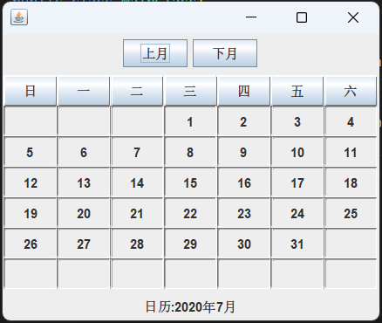
2. 在记事本、sublime3或者eclipse中新建FontFamilyNames.java，FontDialog.java，FrameHaveDialog.java，MainClass.java（粘贴代码和运行效果截图）。
import java.awt.BorderLayout;
import java.awt.Font;
import java.awt.event.ActionEvent;
import java.awt.event.ActionListener;
import java.awt.event.ItemEvent;
import java.awt.event.ItemListener;
import javax.swing.*;
public class FontDialog extends JDialog implements ItemListener,ActionListener{
FontFamilyNames fontFamilyNames;
int fontsize = 38;
String fontName;
JComboBox<String>fontNameList;
JComboBox<String>fontSizeList;
JLabel label;
Font font;
JButton yes,cancel;
static int YES=1,NO=0;
int state = -1;
FontDialog(JFrame f){
super(f);
setTitle("字体对话框");
font=new Font("宋体",font.PLAIN,12);
fontFamilyNames = new FontFamilyNames();
setModal(true);
yes = new JButton("yes");
cancel = new JButton("cancel");
yes.addActionListener(this);
cancel.addActionListener(this);
label = new JLabel("hello 奥运",JLabel.CENTER);
fontNameList = new JComboBox<String>();
fontSizeList = new JComboBox<String>();
String name[] = fontFamilyNames.getFontNames();
fontNameList.addItem("字体");
for(int i=0;i<name.length;i++){
fontNameList.addItem(name[i]);
}
fontSizeList.addItem("大小");
for(int i=8;i<72;i++){
fontSizeList.addItem(String.valueOf(i));
}
fontNameList.addItemListener(this);
fontSizeList.addItemListener(this);
JPanel pNorth = new JPanel();
pNorth.add(fontNameList);
pNorth.add(fontSizeList);
add(pNorth,BorderLayout.NORTH);
add(label,BorderLayout.CENTER);
JPanel pSouth = new JPanel();
pSouth.add(yes);
pSouth.add(cancel);
add(pSouth,BorderLayout.SOUTH);
setBounds(100,100,280,170);
setDefaultCloseOperation(DISPOSE_ON_CLOSE);
validate();
}
public void actionPerformed(ActionEvent e){
if(e.getSource()==yes){
state=YES;
setVisible(false);
}
else if(e.getSource()==cancel){
state=NO;
setVisible(true);
}
}
public void itemStateChanged(ItemEvent e){
if(e.getSource()==fontNameList){
fontName=(String)fontNameList.getSelectedItem();
font = new FOnt(fontName,Font.PLAIN,fontsize);
}
else if(e.getSource()==fontSizeList){
Intege m = Integer.parseInt((String)(fontSizeList.getSelectedItem()));
fontsize=m.intValue();
font = new Font(fontName,FOnt.PLAIN,fontsize);
}
label.setFont(font);
label.repaint();
validate();
}
public int getState(){
return state;
}
public Font getFont(){
return font;
}
}
import java.awt.GraphicsEnvironment;
public class FontFamilyNames{
String allFontNames[];
public String[] getFontNames(){
GraphicsEnvironment ge = GraphicsEnvironment.getLocalGraphicsEnvironment();
allFontNames = ge.getAvailableFontFamilyNames();
return allFontNames;
}
}
import java.awt.BorderLayout;
import java.awt.event.ActionEvent;
import java.awt.event.ActionListener;
import javax.swing.JButton;
import javax.swing.JFrame;
import javax.swing.JTextArea;
public class FrameHaveDialog extends JFrame implements ActionListener{
JTextArea text;
JButton buttonFont;
FrameHaveDialog(){
buttonFont = new JButton("设置字体");
text = new JTextArea("Java 2 实用教程");
buttonFont.addActionListener(this);
add(buttonFont,BorderLayout.NORTH);
add(text);
setBounds(60,60,300,300);
setVisible(true);
setDefaultCloseOperation(DISPOSE_ON_CLOSE);
}
public void actionPerformed(ActionEvent e){
if(e.getSource()==buttonFont){
FontDialog dialog = new FontDialog(this);
dialog.setVisible(true);
if(dialog.getState()==FontDialog.YES){
text.setFont(dialog.getFont());
text.repaint();
}
if(dialog.getState()==FontDialog.NO){
text.repaint();
}
}
}
}
public class MainClass {
public static void main(String[] args){
FrameHaveDialog win = new FrameHaveDialog();
}
}
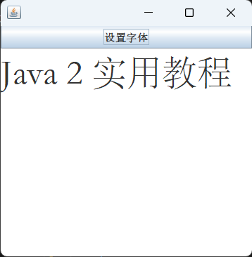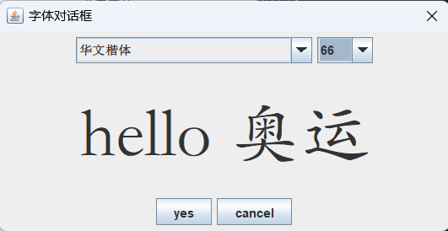

总结
谈谈您在实验过程中遇到的问题以及解决方法。

